

Asignatura: Lenguaje y comunicación

GUIA DE REPASO U**2**

CURSO: 5° A - B

Docente: Depto. lenguaje

FECHA: MAYO de marzo

NOMBRE ALUMNO(A):

|  |  |
| --- | --- |
| **CONTENIDO** | **TEXTOS NO LITERARIOS:** afiche, notica, biografía, carta  **ORTOGRAFIAGRAMATICA:** acentuación de palabras |
| **CORREO ELECTRONICO** | **PARA DUDAS O CONSULTAS ENVIAR CORREO A:**  [**lenguaje.academiamalloco@gmail.com**](mailto:lenguaje.academiamalloco@gmail.com) |

El siguiente link te ayudara a comprender de mejor forma el propósito de los textos no literarios.

<https://www.youtube.com/watch?v=fTeYfLUPsao>

**1.- TEXTOS NO LITERARIOS,** son textos cuyo propósito es entregar información de la realidad.

Dentro de los textos no literarios encontramos la siguiente clasificación.

**CLASIFICACION DE LOS TEXTOS NO LITERARIOS:** se clasifican en tres grupos.

**a.- INFORMATIVOS:** Informan sobre algún acontecimiento en especial

**·** Su objetivo es facilitar la comprensión del lector, presentándole el tema y entregándole los elementos esenciales para que nos entienda.

· Entregar información de manera ordenada.

· Este texto posee una estructura organizativa simple de introducción breve - desarrollo razonablemente largo - conclusión breve.

**·** Ejemplo: Noticias, Carta formal, Carta Informal, Biografía, Diario de Vida, Autobiografía.

**¿Qué es el Texto informativo?**

**El texto informativo** es aquella producción de contenido que permite al lector obtener información sobre un acontecimiento actual o pasado o cualquier otro asunto o tema percibido en periódicos, enciclopedias, revistas, etcétera.

**En cuanto a su estructura**, los textos informativos cuentan con una introducción, desarrollo y conclusión. Debe describir situaciones reales e información precisa y veraz, es por ello que el lenguaje usado en la narración es objetivo, coherente, directo.

**La función principal de un texto informativo**es la presentación de un buen contenido sobre un hecho de actualidad, con ideas ordenadas, claras y muy bien explicadas, que permitan al lector la comprensión del texto.

**b.- NORMATIVOS:** Son aquellos en los que regulan nuestro actuar en la sociedad.

· Su función es entregar información, indicaciones u ordenar.

· Debe ser totalmente objetivo.

· Utiliza un vocabulario específico.

- Ejemplo: Manuales de conducta, reglas de tránsito, Leyes.

Su objetivo es que cualquier individuo entienda y comprenda cómo funciona un proceso siguiendo ciertos pasos. Ejemplos: los reglamentos, las normas de funcionamiento o de conducta, las reglas, las instrucciones de aparatos eléctricos, las leyes, los mandamientos, los manuales, recetas de cocina, etc.

**Características**

– Las instrucciones deben ser claras y precisas.

– Los enunciados deben ser cortos.

– Es importante que las instrucciones se presenten secuencialmente, es decir, paso a paso para obtener un resultado.

– El vocabulario utilizado debe ser específico, congruente y sin ambigüedad.

– Se utilizan tecnicismos dependiendo del área tratada.

– El lenguaje utilizado debe ser atrayente para el receptor.

**Estructura:** Está constituida por:

**Objetivo presentado:** en muchas ocasiones el objetivo queda plasmado en el título, o bien, señalado como introducción al texto.

**Instrucciones para la realización del objetivo:** comúnmente se presentan números o íconos para señalar o secuenciar la serie de pasos

**c.- TEXTOS INSTRUCTIVOS**

Son aquellos que da una secuencia clara de indicaciones que tienen como finalidad desarrollar una actividad para llegar a un objetivo. Su lenguaje es claro y preciso.

Tienen el propósito de orientar los procedimientos en forma detallada, clara y precisa para realizar alguna actividad ya sea simple o compleja.

Ejemplos: receta de cocina o médica, reglas de juego, proceso de experimentos, pasos para construir algo.

**CARACTERÍSTICAS**  
Las características principales de los textos instructivos son:

- Requiere de un formato especial y característico.

- Desarrollo de procedimientos compuestos por pasos detallados que deben cumplirse para conseguir un resultado.

- Lenguaje claro, directo y lineal.

- Utiliza marcas gráficas como números, asteriscos o guiones para diferenciar o secuenciar la serie de pasos.

- Puede acompañarse con gráficos, ilustraciones y/o dibujos, según el tipo de texto instructivo a desarrollar.

Observa un video explicativo, que te ayudara a comprender de mejor forma este tipo de textos: <https://www.youtube.com/watch?v=xul_a8rWKyI>

**d.- TEXTOS PERSUASIVOS:** Son textos que tratan de convencer o persuadir al lector o al que escucha de hacer algo o cambiar una conducta, buscan configurar la conducta o el pensamiento del lector por medio de argumentos.

Hay dos tipos uno el propagandístico y el publicitario.

Ejemplos de textos de persuasivos son: Anuncio publicitario: este tipo de texto busca persuadir al lector para que consuma algún producto o tome una actitud frente a algo.

**TEXTO NO LITERARIO; TEXTO INFORMATIVO LA NOTICIA**

Revisa este link, así podrás comprender de mejor forma las partes y estructuras de la noticia. <https://www.youtube.com/watch?v=zb03VVGIjh4>

**¿QUÉ ES LA NOTICIA?:** Es un texto informativo, que se escribe para dar información de un hecho actual de interés del público, es un relato real y masivo. La noticia debe responder a las siguientes preguntas: ¿Qué sucedió?, ¿cuándo sucedió?, ¿A quién le sucedió?, ¿Cómo sucedió?, ¿Por qué sucedió?

**ESTRUCTURA DE LA NOTICIA** La noticia es un texto informativo que da a conocer un hecho de manera breve, objetiva y clara, respondiendo a las preguntas: qué, quién, cuándo, por qué y dónde. Toda noticia puede incluir.

**TITULO** es una síntesis que destaca lo principal de lo ocurrido.

**EPÍGRAFE** entrega datos más precisos sobre la información del título.

**BAJADA** expone los hechos más importantes de la noticia y responde las preguntas: qué, quién, cuándo, por qué y dónde. Es un párrafo cuya letra posee un tamaño un poco más grande que el cuerpo de la noticia.

**CUERPO DE LA NOTICIA** corresponde al desarrollo de la noticia. la información se organiza partiendo por los datos más importantes hasta los menos relevantes.

**EJEMPLO DE UNA NOTICIA**

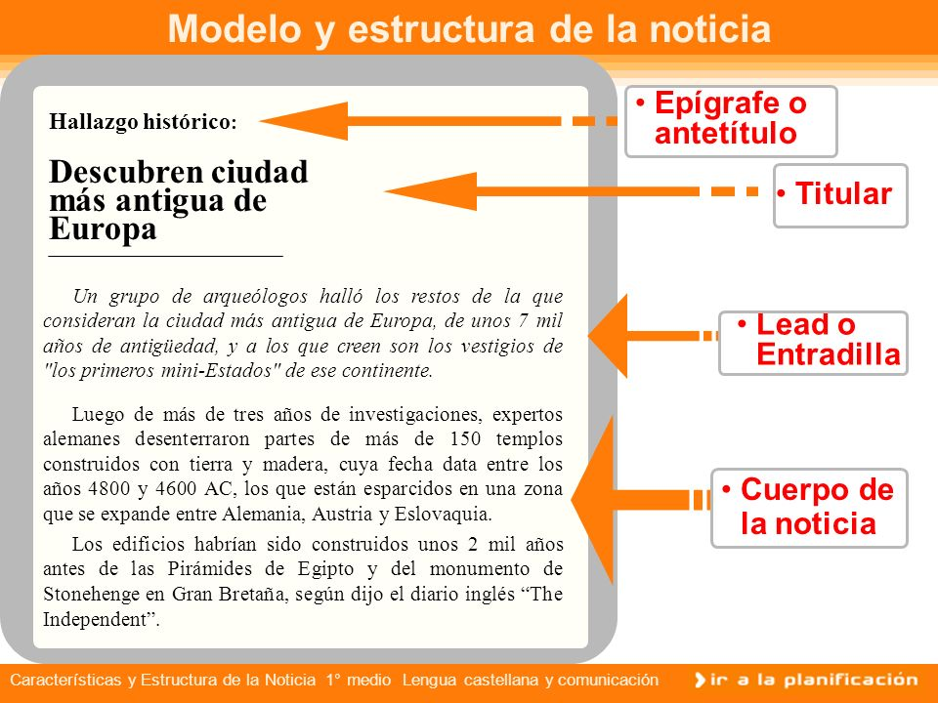

1.- Responde a las siguientes preguntas:

a.- ¿Cuál es el titular? __________________________________________________________

b.- ¿Cuál es el tema? __________________________________________________________

c.- ¿Cuándo ocurrió? ___________________________________________________________

d.- ¿Qué sucedió? _____________________________________________________________

e.- ¿Cómo ocurrió? ____________________________________________________________

f.- ¿Dónde ocurrió? ____________________________________________________________

g- ¿Por qué sucedió? __________________________________________________________

h.- ¿Quiénes estaban? _________________________________________________________

**CARACTERISTICAS DE UNA NOTICIA.**

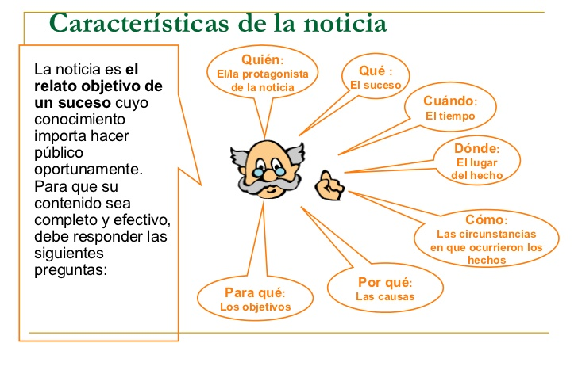

**2.- TEXTO INFORMATIVO: CARTA**

**¿QUÉ ES UNA CARTA?**

La carta, es un tipo de texto informativo, de carácter personal basado en la comunicación escrita.

Vamos a enumerar las distintas partes de una carta formal de manera diferenciada, cualquier tipo de comunicación necesita de un orden de redacción de contenido que facilite la lectura posterior por parte del destinatario.

A la hora de fijar la estructura y el contenido de una carta formal debemos ceñirnos a unos cuantos principios de calidad, unas normas de corrección, claridad, ortografía, orden, precisión, sencillez y cortesía.

Una carta formal debe contener las siguientes 8 partes bien diferenciadas:

1.- Membrete 2.- Destinatario 3.- Fecha 4.- Encabezamiento

5.- Introducción 6.- Cuerpo 7.- Despedida 8.- Firma

En algunos casos aparece al final otras partes como: – Postdata, – Notas, utilizadas sobre todo para añadir información que se había olvidado incluir en el cuerpo de la carta, y que, por tanto, para no tener que volver a redactar.

No obstante, si se siguen los pasos establecidos tal y cómo aparecen anteriormente escritos, y se realiza un borrador que incluya todas las ideas clave, no será necesario tener que recurrir a una postdata.

**1 – EL MEMBRETE** Cuando se trata de cartas formales de carácter privado se incluye un membrete con los datos del remitente en la parte izquierda de la carta.

Como remitente, nos referimos a los datos de la persona o empresa que escribe la carta, da respuesta a la primera pregunta que siempre se hace todo receptor de una carta ¿Quién escribe?

Ejemplo:

Bodegas Marqués de Medici

Avenida de la libertad 23, 3º

18080 Ñuñoa

teléfono: 55 112483

Fax: 55 494948

marques@medicibodegas.info

**2 – DESTINATARIO:** Es el nombre de quien envía la carta.

**3 – LA FECHA:** Va escrita en la parte derecha, suele comenzar con el nombre de la ciudad o población donde se escribe la carta.

Ejemplo: Peñaflor, a 12 de mayo de 2020

**4 – ENCABEZAMIENTO:** Es necesario aplicar la cortesía, el respeto y el tratamiento adecuado según la persona destinataria. En todos los casos, se cerrará la frase con dos puntos.

Ejemplos de encabezados:

Estimado Sr.:

Estimada Sra.:

Distinguido Sr.:

Querido(a) amigo(a):

**5 – INTRODUCCIÓN:** La introducción tiene como finalidad la de crear un clima más agradable y predisponer al destinatario a recibir la información.

Por ejemplo: Es un placer ponerme en contacto con usted….

**6 – CUERPO DEL MENSAJE:** El cuerpo del mensaje o cuerpo central tratará de dar respuesta a los motivos que han originado la carta. En esta parte se deben incluir todos aquellos detalles e ideas que conforman el asunto central de la carta.

Normalmente el cuerpo es la parte más extensa de la carta y la que incluye el grueso de la información, por lo que se considera siempre oportuno y recomendable, terminar el cuerpo con una frase que resuma el contexto global de la carta antes de pasar a la despedida.

**7 – LA DESPEDIDA O CIERRE:** Es aquella parte de la carta en la que se emplea más cortesía, habitualmente para manifestar buenos deseos y para despedirse de una manera cordial y afable.

Se aconseja la brevedad, y al igual que el encabezado, se utilizarán distintas fórmulas de cierre como, por ejemplo:

* Atentamente
* Un atento saludo
* Un cordial saludo
* Atentamente les saluda
* Se despide atentamente
* Le saluda cordialmente

**8 – LA FIRMA:** Se suele usar una antefirma, en la que aparece el cargo y el nombre del firmante, precedido de la abreviatura Fdo (firmado).

**ESTRUCTURA DE LA CARTA**

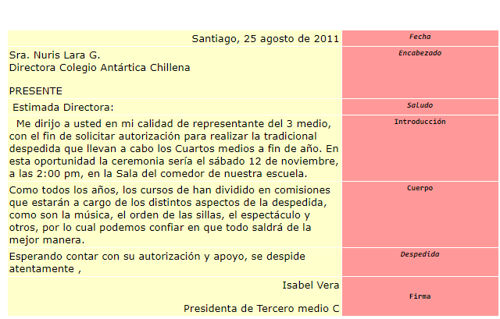

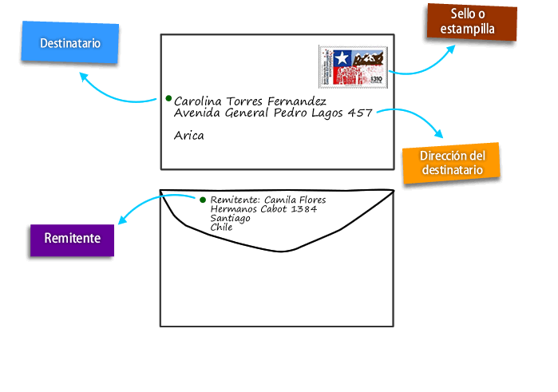

c.- Escribe una carta, siguiendo la estructura dada.

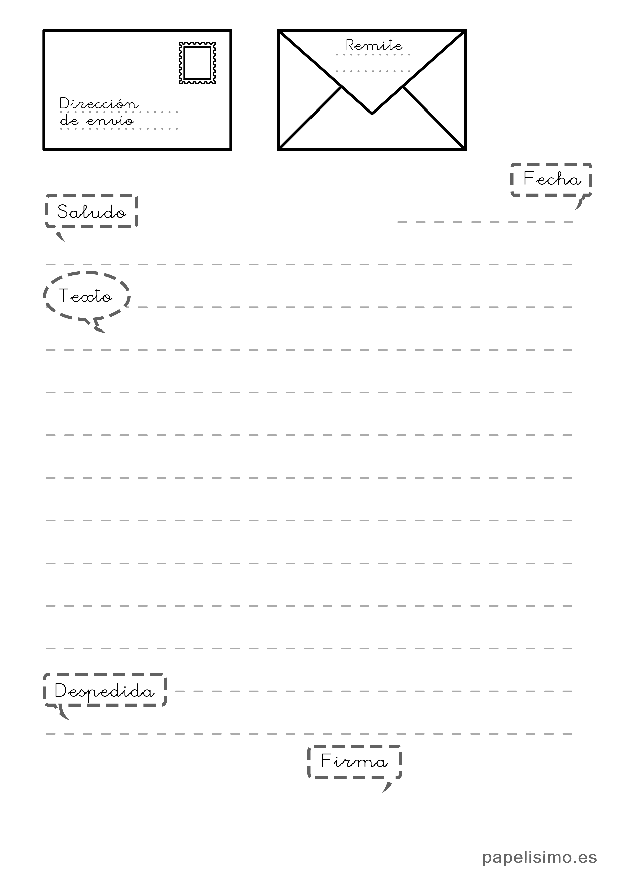

**c.- TEXTO PERSUASIVO: EL AFICHE**

Un afiche es un texto a través del cual se quiere transmitir un mensaje con la intención de promover un producto o para invitar a participar en algo. Su función es informar a través de imágenes y textos un determinado tema, mediante la utilización de un lenguaje sencillo. Busca captar la atención del público jugando, con la imagen, el texto, el tamaño de letra, los colores, etc.

**ESTRUCTURA DEL AFICHE**

**a.- SLOGAN:** algunosafiches poseen una frase o lema publicitario que tiene como propósito expresar en pocas palabras el mensaje principal del afiche.

**b.- IMAGEN:** Dibujos o fotografías que ayudan a resaltar el mensaje del afiche.

**c.- TEXTO:** Breve mensaje que explica el propósito del afiche ya sea evento, servicio y/o producto.

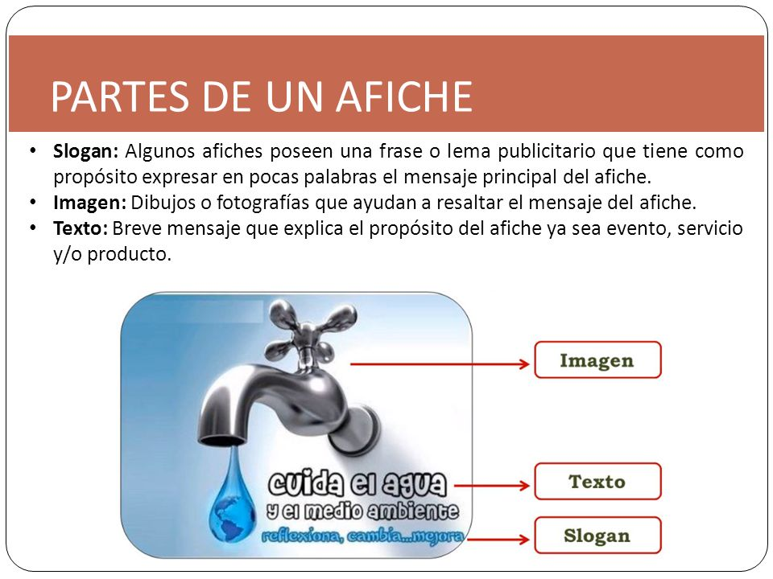

1.- Observa el siguiente afiche y luego responde a las siguientes preguntas.

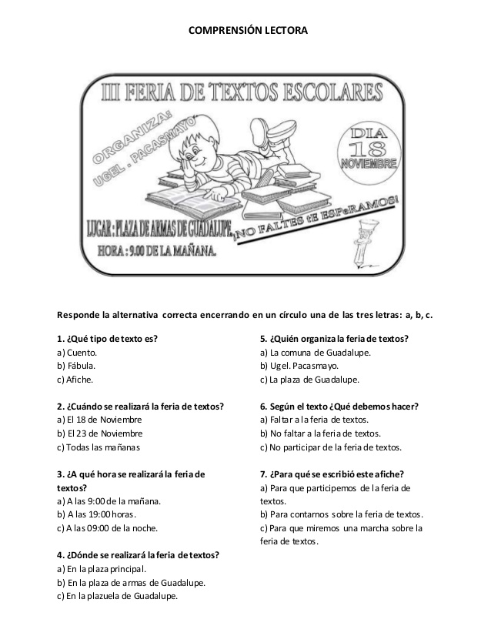

**Lee y responde.**

a.- ¿Qué tipo de texto es el que acabas de leer? ¿Cómo lo sabes?

____________________________________________________________________________

b.- ¿Quién organiza la feria de textos? _____________________________________________

c.- ¿Cuándo se realizará la feria de textos? _________________________________________

d.- Según el texto ¿Qué debemos hacer? __________________________________________

e.- ¿A qué hora se realizará la feria de textos? ______________________________________

f.- ¿Para qué se escribió este afiche? ______________________________________________________

g.- ¿Dónde se realizará la feria de textos? __________________________________________________

**d.- TEXTO INFORMATIVO: LA BIOGRAFIA**

Una biografía es la historia de la vida de una persona; se narran los acontecimientos, y logros que marcaron su vida. se habla del contextos histórico y social en el que vivió.

**PARTES DE UNA BIOGRAFIA Y AUTOBIOGRAFIA,** Se organiza en tres partes:  
**Introducción:** presentación de la persona de quién se habla.

**Desarrollo:** presentación cronológica de hechos relevantes.

**Conclusión:** Se termina el relato con un suceso o reflexión importante.

**TAREA ESCRIBE TU PROPIA BIOGRAFIA:**

**a.-** Completa los datos de la ficha y luego redacta en tu cuaderno la biografía.

**LA AUTOBIOGRAFIA:** No sólo los personajes famosos pueden escribir su autobiografía. la vida de todos nosotros es interesante, si la sabemos contar bien. Además, escribirla nos da la oportunidad de reflexionar sobre los aspectos de nuestra vida. Para poder escribir una autobiografía debes considerar lo siguiente:

- Tú eres el protagonista y narrador de tu historia.

- Debes contar los hechos de forma ordenada, desde tu infancia hasta el presente.

- Debes escoger los sucesos más importantes de tu vida. aquellos que sean más interesantes.

AHORA COMPLETA ESTA FICHA CON TUS DATOS PERSONALES.

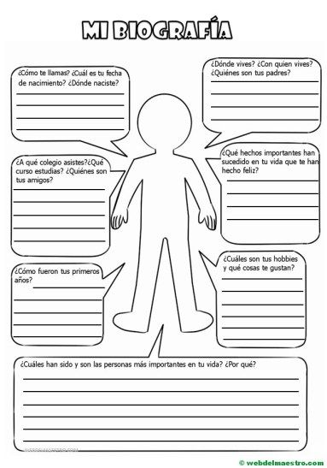

**GRAMATICA**

Puedes revisar este link para complementar la información.

<https://es.slideshare.net/ceipsisisius/los-verbos-7832658?next_slideshow=1>

[**https://es.slideshare.net/roxitovallejos/lenguaje-y-comunicacin-ppt-trabajo-verbo**](https://es.slideshare.net/roxitovallejos/lenguaje-y-comunicacin-ppt-trabajo-verbo)

**VERBOS:** los verbos son palabras que indican una acción que realiza una persona, animal o cosa y que suceden en un tiempo determinado.

Los verbos cuyo infinitivo termina en “-ir” (escribir, morir, vivir…)  Los verbos tienen persona y número.

[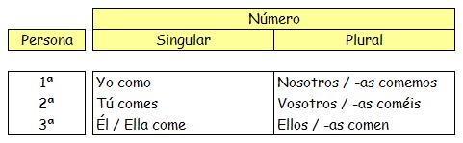](https://www.aulafacil.com/uploads/cursos/481/editor/e-15-1.jpg)

**TIEMPOS VERBALES**

Los verbos tienen **tiempo**, que puede ser:

**Presente**: se refiere a acciones que actualmente se están realizando.   
**Pasado**: se refiere a acciones que se realizaron en el pasado.  
**Futuro**: se refiere a acciones que se realizarán en el futuro.

Por ejemplo:

Yo como (presente del verbo “comer”)  
Yo comí / yo comía / yo he comido (son diferentes formas del pasado del verbo “comer”)  
Yo comeré (futuro del verbo “comer”)

**Ejercicios**

1. Indica la persona y el número de los siguientes verbos:

|  |  |  |
| --- | --- | --- |
| 1) |  | Bailo |
| 2) |  | Cantamos |
| 3) |  | Compraremos |

2.- Clasifica los siguientes verbos según estén en **presente** (P), **pasado** (PA) o **futuro** (F):

|  |  |  |
| --- | --- | --- |
| 1) |  | Veré |
| 2) |  | Bajaremos |
| 3) |  | Lucharán |
| 4) |  | Brilló |
| 5) |  | Suben |

3. Escribe el infinitivo (terminaciones en ar, er, ir) de los siguientes verbos: canto infinitivo cantar

|  |  |  |
| --- | --- | --- |
| 1) |  | Ríes |
| 2) |  | Estudiábamos |
| 3) |  | Jugaríamos |
| 4) |  | Iba |
| 5) |  | Bebiste |

4.- Cambia a **FUTURO** los siguientes verbos.

a.- El gato **subió** al árbol. ______________________________________________________

b.- Diego **come** un plato de sopa. ________________________________________________

c.- Los niños **comen** helados de chocolate. _________________________________________

5.- Lee el siguiente texto y luego responde

.**NECESIDAD DE AHORRO ENERGÉTICO**

A partir de los años 70 del pasado siglo XX, con la crisis del petróleo, los países desarrollados **tomaron** conciencia de la necesidad de ahorrar energía- las tres razones fundamentales que llevaron a esta conclusión son:

- El aumento del consumo de energía, lo que **origina** la desaparición progresiva de los recursos que producen.

- El deseo de disminuir los efectos negativos del abuso de combustibles, que **aumentará** dramáticamente los problemas ambientales como el efecto invernadero y la lluvia ácida.

- La necesidad de abaratar los costos energéticos para disminuir la competitividad entre las imdustrias.

a.- ¿Por qué se puede decir que las palabras destacadas son verbos?

___________________________________________________________________________________________

b.- Completa el esquema con las palabras destacadas del texto.

|  |  |  |
| --- | --- | --- |
| **Se realizó antes. Por ejemplo** | **Se está realizando. Ejemplo** | **Se realizará después. Ejemplo** |
|  |  |  |

LIBRO: **NO SOMOS IRROMPIBLES**

AUTOR: [**Elsa Bornemann**](https://www.google.cl/search?hl=es-419&biw=1366&bih=505&q=Elsa+Bornemann&stick=H4sIAAAAAAAAAONgVuLSz9U3MDFPq0jLfcToyi3w8sc9YSmbSWtOXmM04-IKzsgvd80rySypFNLgYoOy5Lj4pJC0aTBI8XAh8XkWsfK55hQnKjjlF-Wl5ibm5QEAwpw3XGcAAAA)

Elsa nació el 20 de febrero de 1952 en el barrio de [Parque Patricios](https://es.wikipedia.org/wiki/Parque_Patricios_(Buenos_Aires)) de la ciudad de Buenos Aires. Hija Wilhelm Karl Henri Bornemann, un inmigrante alemán, y de Blanca Nieves Fernández, una argentina de ascendencia portuguesa y española era la menor de tres hermanas.

Obtuvo su título de Maestra Normal Nacional en la Escuela Normal N° 11 *Ricardo Levene*. Se recibió de Licenciada en Letras en la Facultad de Filosofía y Letras de la [Universidad de Buenos Aires](https://es.wikipedia.org/wiki/Universidad_de_Buenos_Aires), se doctoró y obtuvo varios diplomas de estudio en [idioma inglés](https://es.wikipedia.org/wiki/Idioma_ingl%C3%A9s), [alemán](https://es.wikipedia.org/wiki/Idioma_alem%C3%A1n), [italiano](https://es.wikipedia.org/wiki/Idioma_italiano), [latín](https://es.wikipedia.org/wiki/Idioma_lat%C3%ADn), [griego](https://es.wikipedia.org/wiki/Idioma_griego) clásico y [hebreo](https://es.wikipedia.org/wiki/Idioma_hebreo). Algunas de sus obras como Socorro o Queridos monstruos vendieron más de 100 mil ejemplares.

Durante la última [dictadura militar](https://es.wikipedia.org/wiki/Dictadura_militar) que gobernó [Argentina](https://es.wikipedia.org/wiki/Argentina), autodenominada [Proceso de Reorganización Nacional](https://es.wikipedia.org/wiki/Proceso_de_Reorganizaci%C3%B3n_Nacional), su libro "Un elefante ocupa mucho espacio" fue [censurado](https://es.wikipedia.org/wiki/Censura) y pasó a integrar la lista de autores prohibidos. Ese libro integró la Lista de Honor de [IBBY](https://es.wikipedia.org/wiki/IBBY) (*International Board on Books for Young People*). Más tarde, *El último mago o Bilembambudín* y *Disparatario* fueron seleccionados para integrar la lista The White Ravens, distinción que otorga la Internationale Jugendbibliothek de Münich, Alemania.

Realizó numerosos cursos y talleres sobre literatura con su profesor Manuel Kedes tanto en Argentina como en [América](https://es.wikipedia.org/wiki/Am%C3%A9rica), [Europa](https://es.wikipedia.org/wiki/Europa) y [Japón](https://es.wikipedia.org/wiki/Jap%C3%B3n). Muchas de sus obras han sido reproducidas en libros de lectura para la escuela primaria, en manuales de Literatura para distintos niveles, y en antologías argentinas y del exterior.

En 2004 la Fundación Konex entregó diplomas al Mérito a 100 personalidades destacadas de la década entre 1994 y 2003 en las Letras Argentinas. En los últimos veinte años, las ediciones de sus libros en Alfaguara superan los dos millones de ejemplares.

Falleció el 24 de mayo de 2013 en [Buenos Aires](https://es.wikipedia.org/wiki/Buenos_Aires), [Argentina](https://es.wikipedia.org/wiki/Argentina).

**ALGUNAS DE SUS OBRAS:**

* *Un día, una brújula* (2015): Selección de sus mejores poemas y canciones.
* *Puro ojos* (2014): Último libro, publicado póstumamente.
* *Poemas para todos los días* (2004)
* *Mini-antología de cuentos tradicionales* (2001): Catorce cuentos tradicionales, elegidos y recreados por Elsa Bornemann.
* *A la luna en punto* (2000): Continuación de *Sol de noche* (1990).
* *Socorro Diez* (1994): Misterios, apariciones increíbles y seres espeluznantes presentados por Quasimodo, el mismísimo Jorobado de Notre-Dame.
* *No hagan olas* (1993)
* *Queridos monstruos* (1991)
* *No somos irrompibles* (1991)
* *Lobo Rojo y Caperucita Feroz* (1991): Lobo Rojo debe atravesar el bosque para visitar a su abuelita, ¿se animará a enfrentarse a la temible Caperucita Feroz?.
* *La edad del pavo* (1990)
* *Sol de noche* (1990)
* *¡Socorro!* (1988): Doce cuentos de terror para niños, presentados por el monstruo creado por Víctor Frankstein.
* *El espejo distraído* (1971)

Completa el siguiente cuadro con los datos que aparecen del autor del libro

|  |  |  |
| --- | --- | --- |
| **Nombre** | **Nacionalidad** | **Premios que ha obtenido** |
| **Fecha de nacimiento** | **Libros que ha escrito** | **Fecha de muerte** |

Completa la ficha del libro:

**1.- FICHA TECNICA DEL LIBRO**

**Titulo: ______________________________________________________________________**

**Autor: ______________________________________________________________________**

**Editorial: _____________________________ Nacionalidad: __________________________**

**Personaje principal o protagonista: _____________________________________________**

**Personajes secundarios: ______________________________________________________**

**Otros personajes: ____________________________________________________________**

**3.- RESUMEN**

**¿Cómo empieza la historia?**

____________________________________________________________________________

____________________________________________________________________________

**¿Qué ocurre?**

____________________________________________________________________________

____________________________________________________________________________

**4.- OPINION PERSONAL**

**¿Qué es lo más importante y lo que menos te ha gustado de la historia? ¿Por qué?**

____________________________________________________________________________

____________________________________________________________________________